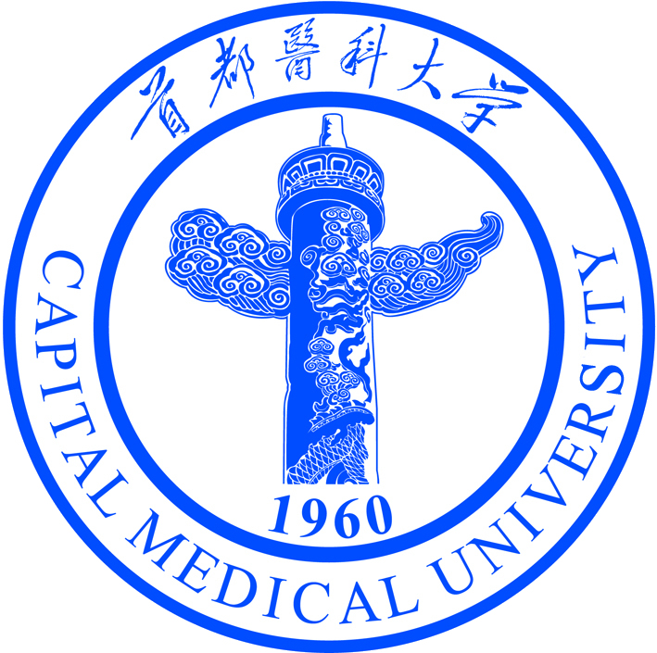

首都医科大学附属北京妇产医院 北京妇幼保健院
Beijing Obstetrics and Gynecology Hospital，Capital Medical University
Beijing Maternal and Child Health Care Hospital
New Century Women's & Children's Hospital

New Century Women's & Children's Hospital

北京地区产前诊断技术专题研讨会

近年来，产前筛查与产前诊断技术不断发展，但很多新技术在临床上的应用中还欠缺好的循证数据支持，一些胎儿疾病的诊治流程尚缺乏规范，且不同医院间对于胎儿疾病的理解尚缺乏一致性。为了提高北京地区产前诊断技术的规范性、合理性，提高北京地区产科及儿科医生对于胎儿疾病的识别及处置能力，了解目前我市胎儿相关疾病诊断与治疗现状，理顺不同医院间转会诊的流程。首都医科大学附属北京妇产医院于2017年7月1日举办北京地区产前诊断技术专题研讨会。本次会议围绕产前诊断中胎儿水肿、新生儿膈疝、双胎妊娠等目前产前诊断及胎儿疾病相关热点问题，与各位同仁共同学习和交流。推广产前诊断技术的新观念、新理论、新技术，促进北京地区产前诊断相关技术整体水平的提高，促进常见胎儿疾病的规范诊疗。届时将邀请国内知名专家赵扬玉、蔺莉、马丽霜、李雁（澳门）、张为远、吴青青、王欣、刘凯波、阮焱、邹丽颖等对产前诊断及胎儿疾病的诊治问题进行讨论，内容包括出生缺陷疾病的产前诊疗思路、新生儿膈疝、胎儿水肿、胎儿生长受限、宫内感染等学术交流。
本期专题研讨会为市级继续教育项目，授予Ⅰ类学分2分，学分号：京（2017-05-02-008）。本次会议免注册费，免费提供资料及午餐。
我们诚挚邀请产科、产前诊断技术相关人员等参加本次会议。
报道注册时间：2017年7月1日7:00-8:30
会议召开时间： 2017年7月1日全天
专题研讨会会议地点：首都医科大学附属北京妇产医院东院五楼多功能厅（北京市朝阳区姚家园路251号）
乘车路线：
地铁10号线团结湖站下车东南口出向东1500米，或地铁14号线朝阳公园站下车向西1000米，或地铁1号线大望路站下车倒31路车朝阳体育馆站下车即到。

报名方法：可提前电话、网上报名。
报名邮箱：：bjfcyycyk@163.com
专题研讨会联系人：李源 电话：52276666-2226，18811030180
信函报名地址：北京市朝阳区姚家园路251号北京妇产医院产科二病房 李源
邮 编：100026


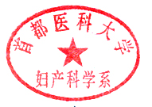

主办：首都医科大学附属北京妇产医院
首都医科大学妇产科学系
2017.5

会议日程安排
2017年7月1日（星期六）
签 到 注 册
开幕式 大会主席 王欣教授
妊娠期亚临床甲减的规范化诊治 |  | 北京大学国际医院 蔺 莉
多胎妊娠的临床咨询 |  | 北京大学第三医院 赵扬玉
产前筛查和诊断路径 |  | 首都医科大学附属北京妇产医院 王欣
茶 歇
产前筛查与诊断的规范管理 |  | 北京市妇幼保健院 刘凯波
膈疝的评估与治疗 |  | 首都儿科研究所附属儿童医院 马丽霜
胎儿水肿 |  | 都医科大学附属北京妇产医院 阮焱
午 餐
胎儿异常的产前咨询 | 首都医科大学附属北京妇产医院 张为远
妊娠期巨细胞病毒感染的诊疗策略 | 澳门仁伯爵综合医院 李 雁
胎儿生长受限的产前评价 | 首都医科大学附属北京妇产医院 邹丽颖
茶 歇
NIPT与孕早期超声筛查 | 首都医科大学附属北京妇产医院 吴青青
基因拷贝数变异在产前诊断中的应用及咨询 | 首都医科大学附属北京妇产医院 侯磊
胎儿先天性心脏病的产前诊断路径 | 首都医科大学附属北京妇产医院 任明保

